TÀI LIỆU ĐẶC TẢ NGHIỆP VỤ

Quản lý tài khoản
DỰ ÁN: WEB BÁN GIÀY THỜI TRANG

Người thực hiện : Hoàng Minh Quang
Ngày ban hành : 08/07/2026
Mã tài liệu : Shoes_01
Phiên bản : v1

Trạng thái tài liệu | DRAFT
Người viết
Người review
Người phê duyệt
QA
Phiên bản | 0.1
Ngày phát hành

KIỂM SOÁT TÀI LIỆU
Thông tin kiểm soát

Ngày | Người lập | Người kiểm tra  / Kết quả | Người phê duyệt  / Kết quả
08/05/2020 | Phạm Thị Hằng

Thông tin lịch sử
Ngày | Người thực hiện | Phiên bản | Nội dung

Tài liệu liên quan, tham khảo
Ngày | Tên tài liệu | Nguồn

Mục lục
SRS - Website bán giày thời trang 9
1. Giới thiệu 9
1.1 Mục đích 9
1.2 Phạm vi hệ thống 9
1.3 Thuật ngữ 9
2. Mô tả tổng quan 10
2.1 Chức năng tổng quát 10
2.2 Sơ đồ use case tổng quan 11
2.3 Phân quyền người dùng 11
3. Yêu cầu chức năng 12
3.1 F01 - Đăng ký 12
3.2 F02 - Đăng nhập 14
3.3 F03 - Hiển thị danh sách sản phẩm 16
3.4 F04 - Xem chi tiết sản phẩm 17
3.5 F05 - Thêm sản phẩm vào giỏ hàng 18
3.6 F06 - Thanh toán 19
3.7 F07 - CRUD sản phẩm 22
3.8 F08 - Quản lý tài khoản 23
4. Yêu cầu dữ liệu 24
4.1 Danh sách thực thể dữ liệu 24
4.2 Mô hình dữ liệu ERD 25
4.3 Bảng dữ liệu đề xuất 25
5. Yêu cầu giao diện 27
6. Yêu cầu phi chức năng 28
6.1 Bảo mật 28
6.2 Hiệu năng 29
6.3 Khả dụng và trải nghiệm 29
7. Quy tắc nghiệp vụ 29
8. Tiêu chí nghiệm thu 30
10. Phụ lục 32
10.1 Sơ đồ trạng thái tài khoản 32
10.2 Sơ đồ trạng thái đơn hàng 32

SRS - Website bán giày thời trang

1. Giới thiệu

1.1 Mục đích
Tài liệu SRS này mô tả yêu cầu phần mềm cho dự án website bán giày thời trang. Hệ thống hỗ trợ người dùng đăng ký, đăng nhập, xem sản phẩm, thêm sản phẩm vào giỏ hàng, thanh toán và hỗ trợ quản trị viên quản lý sản phẩm, tài khoản.

1.2 Phạm vi hệ thống
Website gồm 2 nhóm người dùng chính:
Nhóm người dùng | Mô tả
Khách chưa đăng nhập | Có thể đăng ký tài khoản hoặc đăng nhập vào hệ thống
Người dùng | Có thể xem danh sách sản phẩm, xem chi tiết sản phẩm, thêm sản phẩm vào giỏ hàng và thanh toán
Admin | Có thể quản lý sản phẩm và quản lý tài khoản người dùng

1.3 Thuật ngữ
Thuật ngữ | Ý nghĩa
SRS | Software Requirements Specification - đặc tả yêu cầu phần mềm
CRUD | Create, Read, Update, Delete - thêm, xem, sửa, xoá
Admin | Quản trị viên hệ thống
Người dùng | Tài khoản khách hàng đã đăng ký
Giỏ hàng | Nơi lưu các sản phẩm người dùng muốn mua
Thanh toán | Thao tác xác nhận đặt mua các sản phẩm đã chọn trong giỏ hàng

2. Mô tả tổng quan

2.1 Chức năng tổng quát
Mã chức năng | Tên chức năng | Người thực hiện | Mô tả
F01 | Đăng ký | Khách chưa đăng nhập | Tạo tài khoản bằng email, số điện thoại và mật khẩu
F02 | Đăng nhập | Khách chưa đăng nhập | Đăng nhập bằng email và mật khẩu
F03 | Xem danh sách sản phẩm | Người dùng | Hiển thị danh sách sản phẩm sau khi đăng nhập thành công
F04 | Xem chi tiết sản phẩm | Người dùng | Xem tên, size, màu sắc, hãng của một sản phẩm
F05 | Thêm sản phẩm vào giỏ hàng | Người dùng | Chọn sản phẩm và đưa vào giỏ hàng cá nhân
F06 | Thanh toán | Người dùng | Chọn đơn hàng/sản phẩm trong giỏ, tăng số lượng và thanh toán
F07 | CRUD sản phẩm | Admin | Xem danh sách, thêm, sửa, xoá sản phẩm
F08 | Quản lý tài khoản | Admin | Xem danh sách tài khoản, mở hoặc khoá tài khoản

2.2 Sơ đồ use case tổng quan
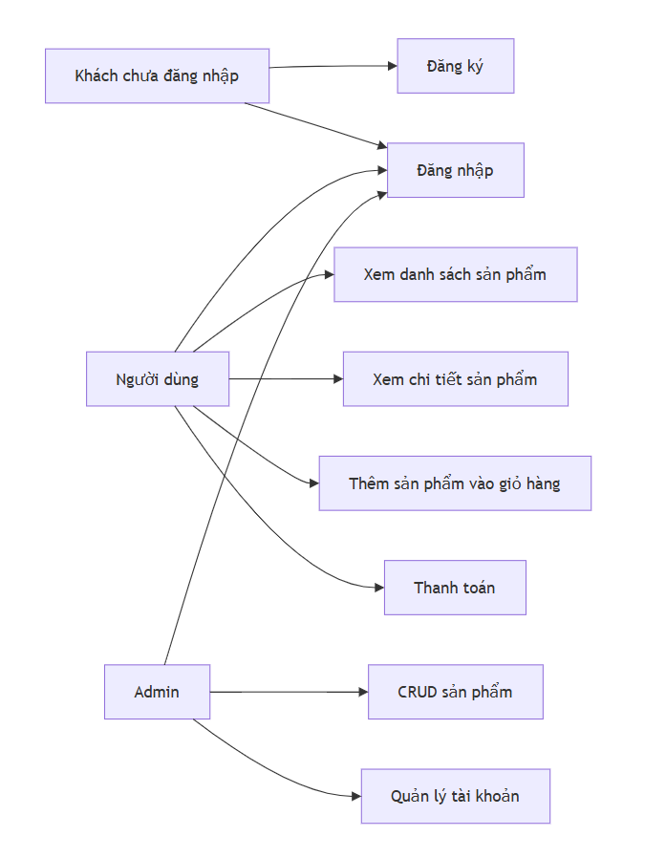

2.3. Sơ đồ luồng
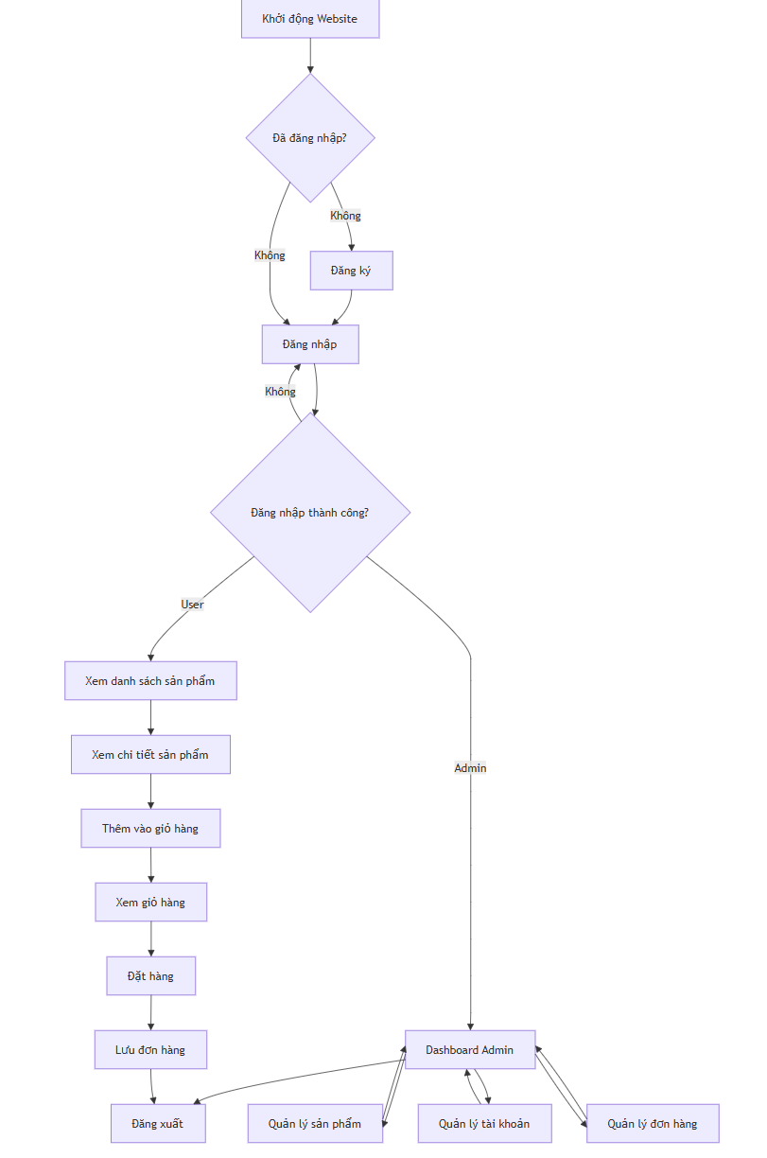

2.4. Sơ đồ chuyển trạng thái
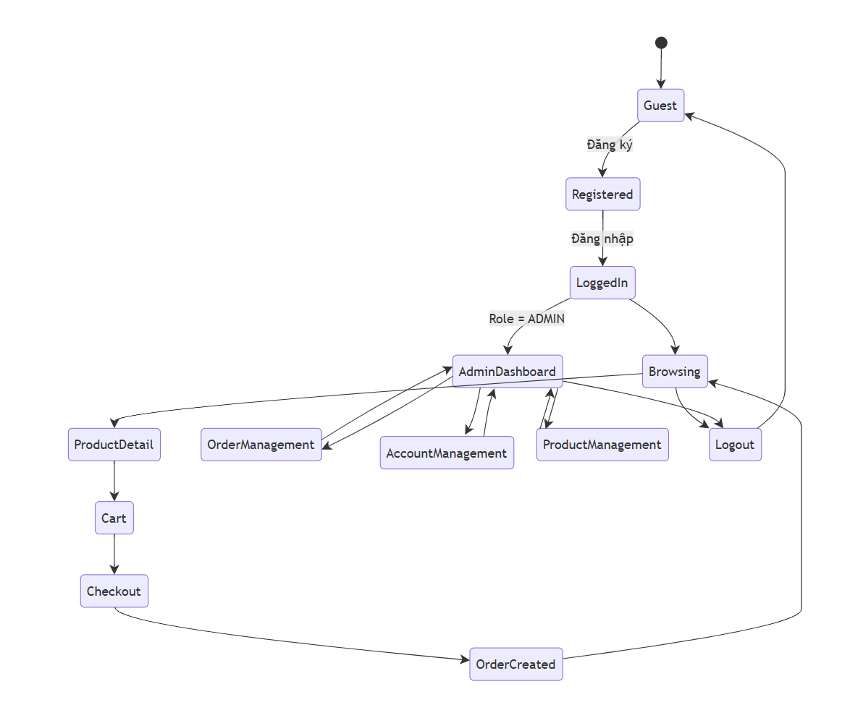

2.5 Phân quyền người dùng

2.5.1 Phần quyền chức năng
Chức năng | Khách chưa đăng nhập | Người dùng | Admin
Đăng ký | Có | Không | Không
Đăng nhập | Có | Có | Có
Xem danh sách sản phẩm | Không | Có | Có
Xem chi tiết sản phẩm | Không | Có | Có
Thêm sản phẩm vào giỏ hàng | Không | Có | Không
Thanh toán | Không | Có | Không
Xem danh sách sản phẩm trong trang quản trị | Không | Không | Có
Thêm sản phẩm | Không | Không | Có
Sửa sản phẩm | Không | Không | Có
Xoá sản phẩm | Không | Không | Có
Xem danh sách tài khoản | Không | Không | Có
Mở/khoá tài khoản | Không | Không | Có

2.5.2. Phân quyền dữ liệu
Đối tượng dữ liệu | Guest | User | Admin
Thông tin tài khoản của chính mình | Không | Xem/Sửa | Xem
Thông tin tài khoản người khác | Không | Không | Xem/Sửa/Khóa
Danh sách sản phẩm | Xem | Xem | Xem
Chi tiết sản phẩm | Xem | Xem | Xem/Sửa
Danh mục | Xem | Xem | CRUD
Giỏ hàng của chính mình | Không | CRUD | Không
Giỏ hàng người khác | Không | Không | Không
Đơn hàng của chính mình | Không | Xem | Không
Toàn bộ đơn hàng | Không | Không | Xem/Cập nhật
Thông tin hệ thống | Không | Không | Toàn quyền

3. Yêu cầu chức năng

3.1 F01 - Đăng ký
Mục | Nội dung
Tác nhân | Khách chưa đăng nhập
Mục tiêu | Tạo tài khoản người dùng mới
Dữ liệu đầu vào | Email, số điện thoại, mật khẩu, xác nhận mật khẩu
Kết quả đầu ra | Tài khoản mới được tạo thành công hoặc thông báo lỗi
Điều kiện trước | Email chưa tồn tại trong hệ thống
Điều kiện sau | Người dùng có thể đăng nhập bằng tài khoản vừa tạo

Yêu cầu xử lý
Mã yêu cầu | Mô tả
F01-01 | Hệ thống phải cho phép nhập email, số điện thoại, mật khẩu và xác nhận mật khẩu
F01-02 | Hệ thống phải kiểm tra email đúng định dạng
F01-03 | Hệ thống phải kiểm tra số điện thoại đúng định dạng hợp lệ
F01-04 | Hệ thống phải kiểm tra mật khẩu và xác nhận mật khẩu trùng nhau
F01-05 | Hệ thống phải kiểm tra email chưa được đăng ký trước đó
F01-06 | Hệ thống phải mã hoá mật khẩu trước khi lưu
F01-07 | Khi đăng ký thành công, hệ thống hiển thị thông báo thành công

Luồng xử lý đăng ký

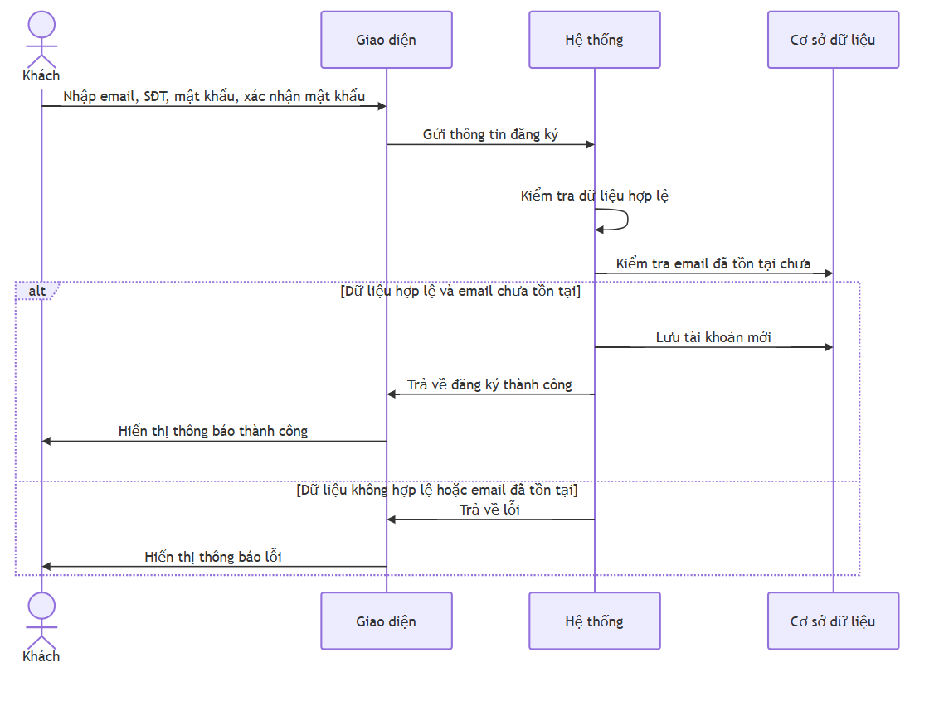

3.2 F02 - Đăng nhập
Mục | Nội dung
Tác nhân | Khách chưa đăng nhập, người dùng, admin
Mục tiêu | Xác thực tài khoản để truy cập hệ thống
Dữ liệu đầu vào | Email, mật khẩu
Kết quả đầu ra | Đăng nhập thành công hoặc thông báo lỗi
Điều kiện trước | Tài khoản đã tồn tại và không bị khoá
Điều kiện sau | Người dùng được chuyển đến màn hình phù hợp với vai trò

Yêu cầu xử lý
Mã yêu cầu | Mô tả
F02-01 | Hệ thống phải cho phép nhập email và mật khẩu
F02-02 | Hệ thống phải kiểm tra email và mật khẩu có khớp với dữ liệu đã lưu
F02-03 | Hệ thống không cho phép tài khoản bị khoá đăng nhập
F02-04 | Nếu đăng nhập thành công với vai trò người dùng, hệ thống hiển thị danh sách sản phẩm
F02-05 | Nếu đăng nhập thành công với vai trò admin, hệ thống chuyển vào trang quản trị
F02-06 | Nếu đăng nhập thất bại, hệ thống hiển thị thông báo lỗi

Luồng xử lý đăng nhập

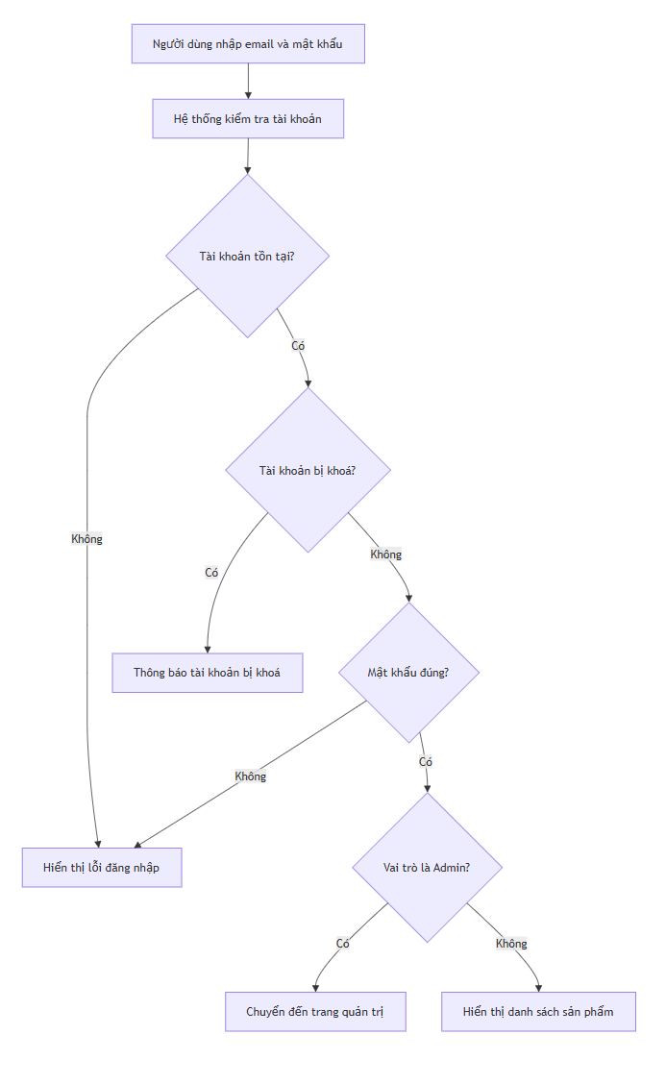

3.3 F03 - Hiển thị danh sách sản phẩm
Mục | Nội dung
Tác nhân | Người dùng
Mục tiêu | Xem các sản phẩm có trong hệ thống
Dữ liệu đầu vào | Thông tin phiên đăng nhập
Kết quả đầu ra | Danh sách sản phẩm
Điều kiện trước | Người dùng đã đăng nhập thành công
Điều kiện sau | Người dùng có thể chọn sản phẩm để xem chi tiết hoặc thêm vào giỏ hàng

Yêu cầu xử lý
Mã yêu cầu | Mô tả
F03-01 | Hệ thống phải hiển thị danh sách sản phẩm sau khi người dùng đăng nhập thành công
F03-02 | Mỗi sản phẩm trong danh sách nên hiển thị thông tin cơ bản như tên sản phẩm, hãng, giá nếu có
F03-03 | Người dùng có thể chọn một sản phẩm để xem chi tiết
F03-04 | Người dùng có thể thêm sản phẩm vào giỏ hàng từ danh sách nếu hệ thống hỗ trợ nút thêm nhanh

Luồng xử lý hiển thị danh sách sản phẩm
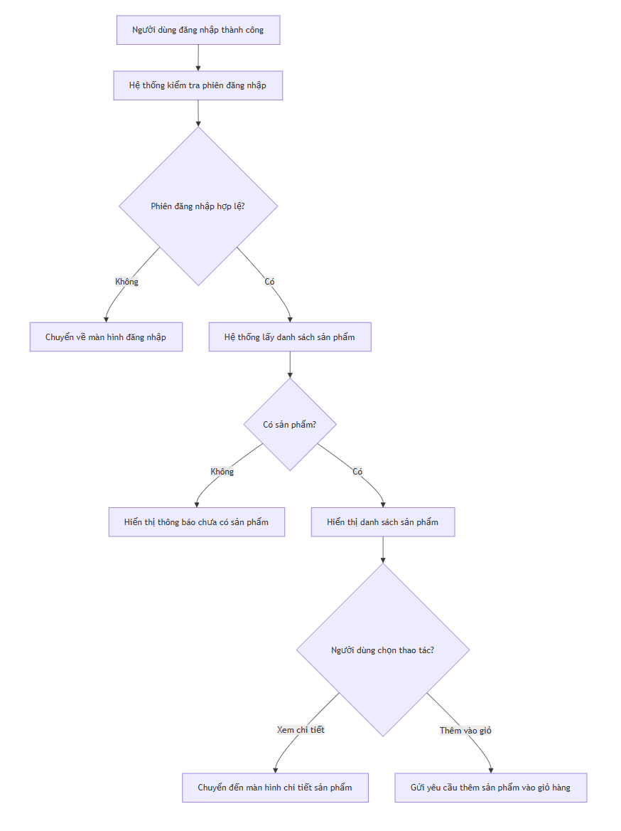

3.4 F04 - Xem chi tiết sản phẩm
Mục | Nội dung
Tác nhân | Người dùng
Mục tiêu | Xem thông tin chi tiết của một sản phẩm
Dữ liệu đầu vào | Sản phẩm được chọn
Kết quả đầu ra | Thông tin chi tiết sản phẩm
Điều kiện trước | Người dùng đã đăng nhập và sản phẩm tồn tại
Điều kiện sau | Người dùng có thể thêm sản phẩm vào giỏ hàng

Thông tin chi tiết sản phẩm
Trường thông tin | Bắt buộc | Mô tả
Tên sản phẩm | Có | Tên hiển thị của sản phẩm
Size | Có | Kích cỡ của sản phẩm
Màu sắc | Có | Màu sắc của sản phẩm
Hãng | Có | Thương hiệu hoặc nhà sản xuất

Yêu cầu xử lý
Mã yêu cầu | Mô tả
F04-01 | Hệ thống phải hiển thị tên, size, màu sắc và hãng của sản phẩm
F04-02 | Nếu sản phẩm không tồn tại, hệ thống phải hiển thị thông báo phù hợp
F04-03 | Người dùng có thể thêm sản phẩm vào giỏ hàng từ màn hình chi tiết

Luồng xử lý xem chi tiết sản phẩm
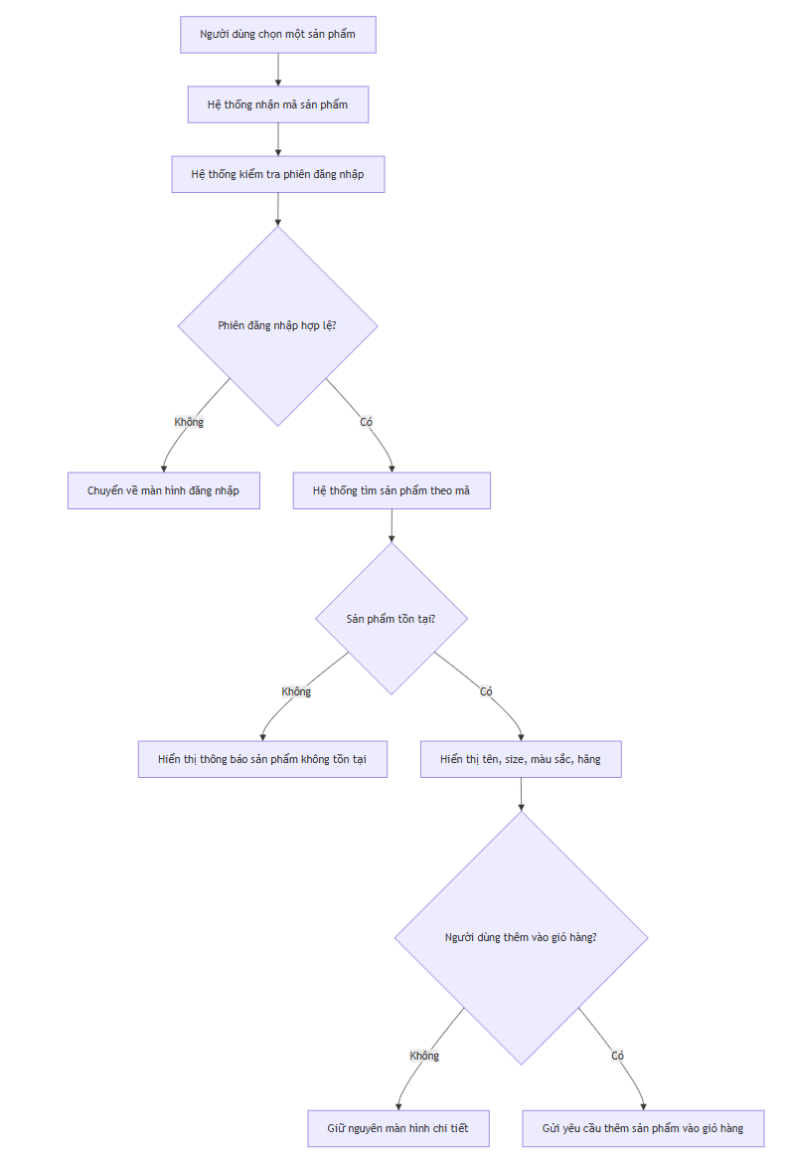

3.5 F05 - Thêm sản phẩm vào giỏ hàng
Mục | Nội dung
Tác nhân | Người dùng
Mục tiêu | Lưu sản phẩm muốn mua vào giỏ hàng cá nhân
Dữ liệu đầu vào | Sản phẩm được chọn
Kết quả đầu ra | Sản phẩm được thêm vào giỏ hàng
Điều kiện trước | Người dùng đã đăng nhập và sản phẩm tồn tại
Điều kiện sau | Giỏ hàng của người dùng được cập nhật

Yêu cầu xử lý
Mã yêu cầu | Mô tả
F05-01 | Hệ thống phải cho phép người dùng thêm sản phẩm vào giỏ hàng cá nhân
F05-02 | Nếu sản phẩm chưa có trong giỏ hàng, hệ thống thêm mới với số lượng mặc định là 1
F05-03 | Nếu sản phẩm đã có trong giỏ hàng, hệ thống có thể tăng số lượng hoặc thông báo sản phẩm đã tồn tại
F05-04 | Hệ thống phải hiển thị thông báo khi thêm sản phẩm thành công

Luồng xử lý Thêm sản phẩm vào giỏ hàng
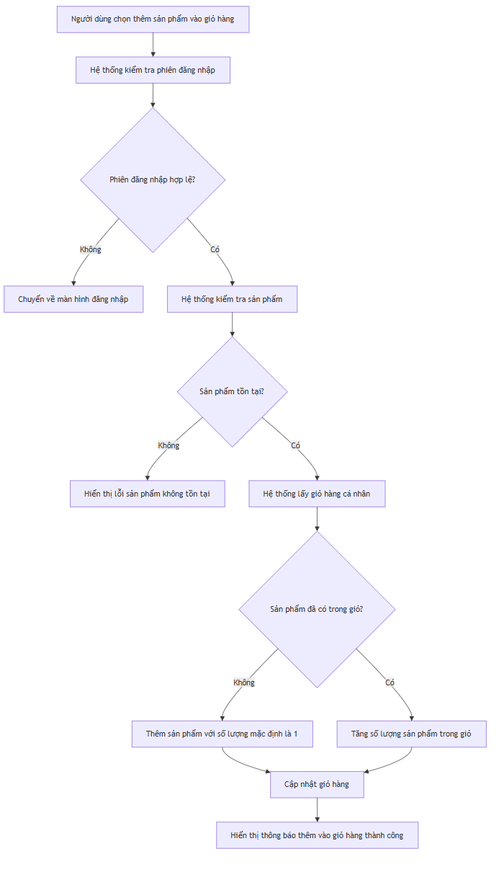

3.6 F06 - Thanh toán
Mục | Nội dung
Tác nhân | Người dùng
Mục tiêu | Đặt mua các sản phẩm đã chọn trong giỏ hàng
Dữ liệu đầu vào | Danh sách sản phẩm được tích chọn, số lượng sản phẩm
Kết quả đầu ra | Đơn hàng được tạo hoặc thông báo lỗi
Điều kiện trước | Người dùng đã đăng nhập và giỏ hàng có sản phẩm
Điều kiện sau | Đơn hàng được ghi nhận, các sản phẩm đã thanh toán được xử lý khỏi giỏ hàng

Yêu cầu xử lý
Mã yêu cầu | Mô tả
F06-01 | Hệ thống phải hiển thị danh sách sản phẩm trong giỏ hàng
F06-02 | Người dùng có thể tích chọn các sản phẩm muốn thanh toán
F06-03 | Người dùng có thể tăng số lượng sản phẩm muốn đặt
F06-04 | Hệ thống phải tính tổng số lượng và tổng tiền nếu sản phẩm có giá
F06-05 | Hệ thống phải cho phép người dùng xác nhận thanh toán
F06-06 | Sau khi thanh toán thành công, hệ thống tạo đơn hàng
F06-07 | Hệ thống phải hiển thị thông báo lỗi nếu người dùng chưa chọn sản phẩm nào

Luồng xử lý thanh toán

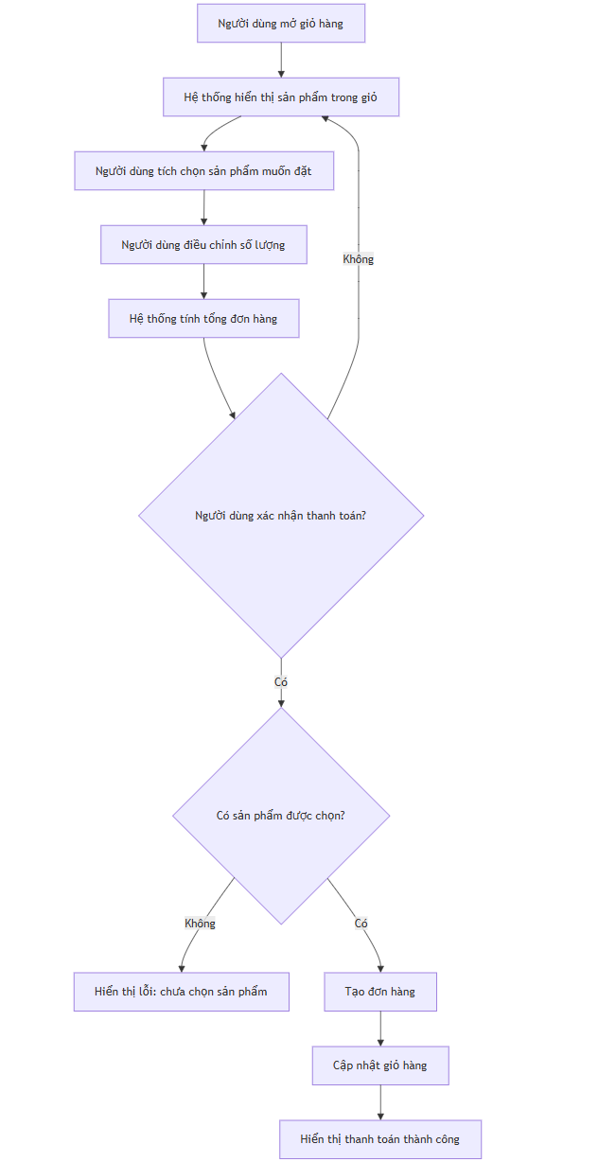

3.7 F07 - CRUD sản phẩm
Mục | Nội dung
Tác nhân | Admin
Mục tiêu | Quản lý dữ liệu sản phẩm trong hệ thống
Dữ liệu đầu vào | Thông tin sản phẩm
Kết quả đầu ra | Danh sách sản phẩm được cập nhật
Điều kiện trước | Admin đã đăng nhập
Điều kiện sau | Dữ liệu sản phẩm trong hệ thống thay đổi theo thao tác của admin

Các thao tác CRUD sản phẩm
Thao tác | Mô tả | Dữ liệu cần có
Xem danh sách | Admin xem toàn bộ sản phẩm | Không bắt buộc nhập dữ liệu
Thêm sản phẩm | Admin tạo sản phẩm mới | Tên, size, màu sắc, hãng, giá nếu có
Sửa sản phẩm | Admin cập nhật thông tin sản phẩm | Sản phẩm cần sửa và thông tin mới
Xoá sản phẩm | Admin xoá sản phẩm khỏi hệ thống | Sản phẩm cần xoá

Yêu cầu xử lý
Mã yêu cầu | Mô tả
F07-01 | Admin có thể xem danh sách sản phẩm
F07-02 | Admin có thể thêm sản phẩm mới
F07-03 | Admin có thể sửa thông tin sản phẩm
F07-04 | Admin có thể xoá sản phẩm
F07-05 | Hệ thống phải kiểm tra dữ liệu sản phẩm hợp lệ trước khi lưu
F07-06 | Hệ thống phải yêu cầu xác nhận trước khi xoá sản phẩm
F07-07 | Người dùng không phải admin không được truy cập chức năng quản lý sản phẩm

Luồng xử lý CRUD sản phẩm
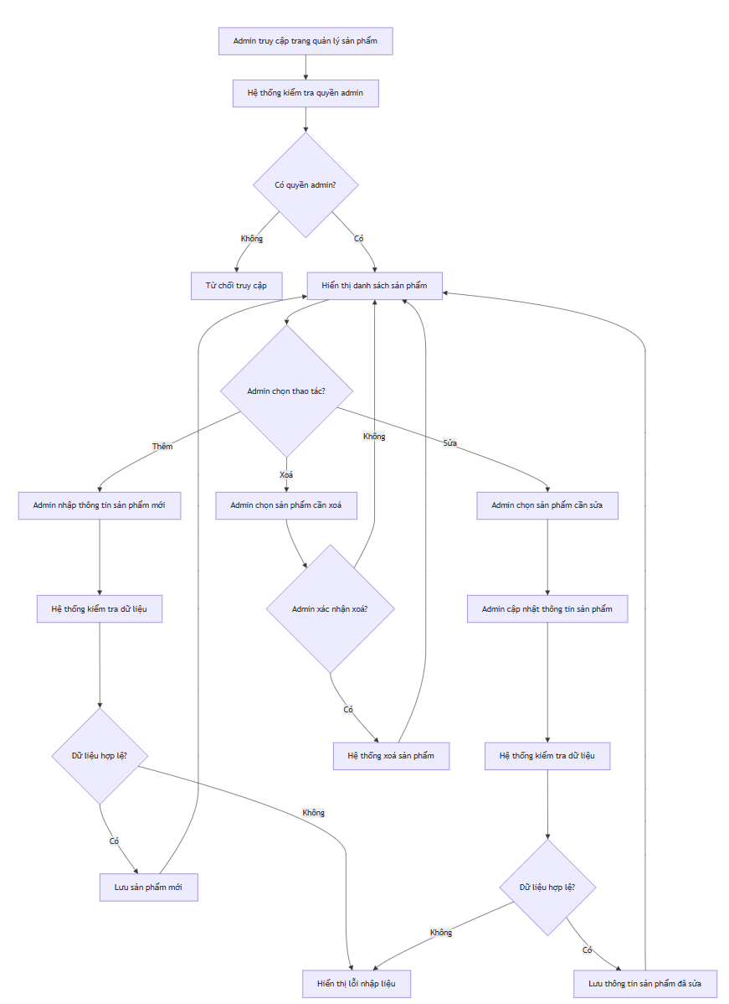

3.8 F08 - Quản lý tài khoản
Mục | Nội dung
Tác nhân | Admin
Mục tiêu | Quản lý trạng thái tài khoản người dùng
Dữ liệu đầu vào | Tài khoản được chọn, trạng thái cần cập nhật
Kết quả đầu ra | Trạng thái tài khoản được cập nhật
Điều kiện trước | Admin đã đăng nhập
Điều kiện sau | Tài khoản người dùng được mở hoặc khoá

Trạng thái tài khoản
Trạng thái | Ý nghĩa
Đang hoạt động | Tài khoản có thể đăng nhập và sử dụng hệ thống
Bị khoá | Tài khoản không thể đăng nhập vào hệ thống

Yêu cầu xử lý
Mã yêu cầu | Mô tả
F08-01 | Admin có thể xem danh sách tài khoản
F08-02 | Admin có thể khoá tài khoản người dùng
F08-03 | Admin có thể mở khoá tài khoản người dùng
F08-04 | Tài khoản bị khoá không được phép đăng nhập
F08-05 | Hệ thống phải yêu cầu xác nhận trước khi khoá hoặc mở khoá tài khoản
F08-06 | Admin không nên tự khoá chính tài khoản đang đăng nhập của mình

Luồng xử lý Quản lý tài khoản người dùng
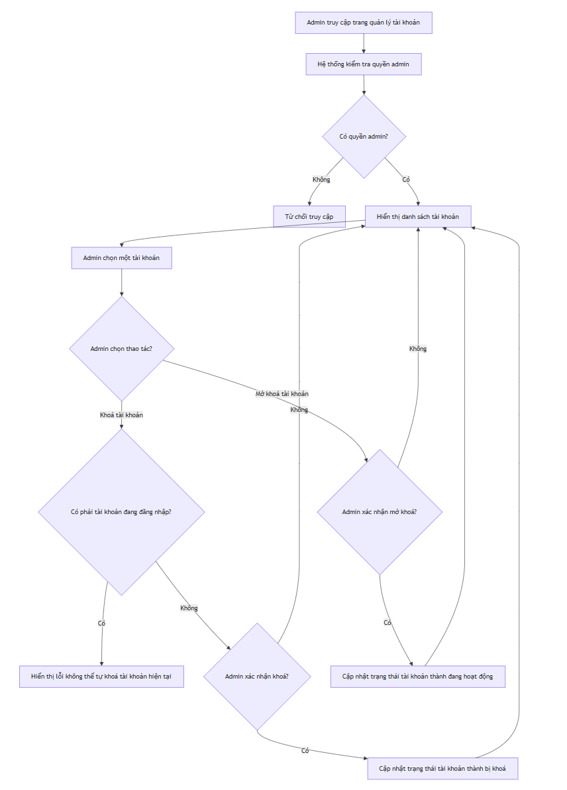

4. Yêu cầu dữ liệu

4.1 Danh sách thực thể dữ liệu
Thực thể | Mô tả
Account | Lưu thông tin tài khoản người dùng và admin
Product | Lưu thông tin sản phẩm
Cart | Lưu thông tin giỏ hàng của từng người dùng
CartItem | Lưu sản phẩm nằm trong giỏ hàng
Order | Lưu thông tin đơn hàng sau khi thanh toán
OrderItem | Lưu chi tiết sản phẩm trong đơn hàng

4.2 Mô hình dữ liệu ERD

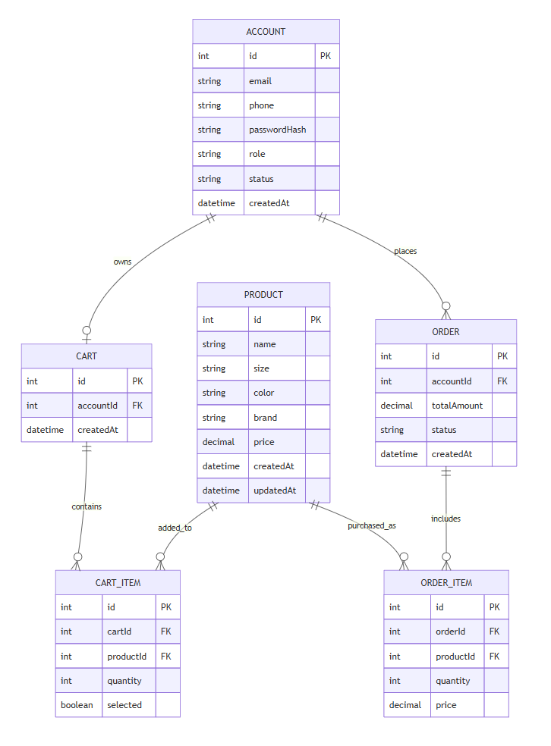

4.3 Bảng dữ liệu đề xuất
- Bảng 1: user
Tên trường | Kiểu dữ liệu | Ràng buộc | Mô tả
id | BIGINT | PRIMARY KEY, AUTO_INCREMENT | Mã định danh người dùng
full_name | VARCHAR(50) | NOT NULL | Họ và tên
email | VARCHAR(100) | NOT NULL, UNIQUE | Địa chỉ email đăng nhập
password_hash | VARCHAR(100) | NOT NULL | Mật khẩu đã mã hóa
phone | VARCHAR(15) | NOT NULL, UNIQUE | Số điện thoại liên hệ
address | VARCHAR(255) | NULL | Địa chỉ mặc định
role | VARCHAR(20) | NOT NULL | Vai trò (CUSTOMER, ADMIN)
status | BOOLEAN | NOT NULL, DEFAULT TRUE | Trạng thái hoạt động tài khoản
is_deleted | BOOLEAN | NOT NULL, DEFAULT FALSE | Đánh dấu xóa mềm
created_at | DATETIME | NULL | Thời điểm tạo tài khoản

Bảng 2: shoe

Tên trường | Kiểu dữ liệu | Ràng buộc | Mô tả
id | BIGINT | PRIMARY KEY, AUTO_INCREMENT | Mã sản phẩm giày
name | VARCHAR(100) | NOT NULL | Tên giày
description | TEXT | NULL | Mô tả chi tiết sản phẩm
price | DECIMAL(38,2) | NOT NULL | Giá tiền sản phẩm
brand | VARCHAR(255) | NULL | Thương hiệu giày
image_url | VARCHAR(255) | NULL | Đường dẫn ảnh sản phẩm
status | BOOLEAN | NULL | Trạng thái hiển thị / kinh doanh
is_deleted | BOOLEAN | NULL | Đánh dấu xóa mềm

Bảng 3: order
Tên trường | Kiểu dữ liệu | Ràng buộc | Mô tả
id | BIGINT | PRIMARY KEY, AUTO_INCREMENT | Mã đơn hàng
user_id | BIGINT | NOT NULL, FOREIGN KEY ref users(id) | Khách hàng thực hiện đặt hàng
receiver_name | VARCHAR(255) | NULL | Tên người nhận hàng
receiver_phone | VARCHAR(255) | NULL | Số điện thoại người nhận
delivery_address | VARCHAR(255) | NULL | Địa chỉ giao hàng
total_amount | DECIMAL(38,2) | NULL | Tổng giá trị đơn hàng
status | VARCHAR(255) | NULL | Trạng thái đơn hàng (OrderStatus)
created_at | DATETIME | NULL | Thời điểm tạo đơn hàng

Bảng 4: shoe_sizes
Tên trường | Kiểu dữ liệu | Ràng buộc | Mô tả
id | BIGINT | PRIMARY KEY, AUTO_INCREMENT | Mã kích cỡ chi tiết
shoe_id | BIGINT | NOT NULL, FOREIGN KEY ref shoes(id) | Mã sản phẩm giày thuộc về
size | INT | NOT NULL | Kích cỡ giày (size)
stock_quantity | INT | NOT NULL | Số lượng tồn kho theo size

Bảng 5: cart_item
Tên trường | Kiểu dữ liệu | Ràng buộc | Mô tả
id | BIGINT | PRIMARY KEY, AUTO_INCREMENT | Mã chi tiết giỏ hàng
user_id | BIGINT | FOREIGN KEY ref users(id) | Thuộc người dùng nào
shoe_id | BIGINT | FOREIGN KEY ref shoes(id) | Sản phẩm giày được chọn
size | INT | NULL | Kích cỡ giày chọn mua
quantity | INT | NULL | Số lượng sản phẩm trong giỏ

Bảng 6: Order_item
Tên trường | Kiểu dữ liệu | Ràng buộc | Mô tả
id | BIGINT | PRIMARY KEY, AUTO_INCREMENT | Mã chi tiết đơn hàng
order_id | BIGINT | NOT NULL, FOREIGN KEY ref orders(id) | Thuộc đơn hàng nào
shoe_id | BIGINT | FOREIGN KEY ref shoes(id) | Mã sản phẩm giày đặt mua
shoe_name | VARCHAR(255) | NULL | Lưu lại tên giày tại thời điểm đặt
unit_price | DECIMAL(38,2) | NULL | Đơn giá sản phẩm tại thời điểm mua
size | INT | NULL | Kích cỡ giày đã chọn
quantity | INT | NULL | Số lượng mua

Bảng 7: refresh_tokens
Tên trường | Kiểu dữ liệu | Ràng buộc | Mô tả
id | BIGINT | PRIMARY KEY, AUTO_INCREMENT | Mã định danh token
refresh_token | VARCHAR(1000) | NULL | Mã Refresh Token
revoked | BOOLEAN | NULL | Đã bị thu hồi / vô hiệu hóa chưa
expired | BOOLEAN | NULL | Đã hết hạn chưa
user_id | BIGINT | FOREIGN KEY ref users(id) | Mã người dùng sở hữu token

6. Yêu cầu phi chức năng

6.1 Bảo mật
Mã yêu cầu | Mô tả
NF01 | Mật khẩu phải được mã hoá trước khi lưu vào cơ sở dữ liệu
NF02 | Hệ thống phải kiểm tra phân quyền trước khi truy cập chức năng admin
NF03 | Người dùng chỉ được truy cập giỏ hàng và đơn hàng của chính mình
NF04 | Tài khoản bị khoá không được phép đăng nhập
NF05 | Các dữ liệu nhập từ người dùng phải được kiểm tra để hạn chế lỗi và tấn công phổ biến

6.2 Hiệu năng
Mã yêu cầu | Mô tả
NF06 | Danh sách sản phẩm nên tải trong thời gian hợp lý với số lượng dữ liệu thông thường
NF07 | Các thao tác thêm giỏ hàng, cập nhật số lượng và thanh toán phải phản hồi nhanh
NF08 | Hệ thống nên hỗ trợ phân trang hoặc tìm kiếm nếu số lượng sản phẩm/tài khoản lớn

6.3 Khả dụng và trải nghiệm
Mã yêu cầu | Mô tả
NF09 | Giao diện phải dễ sử dụng trên trình duyệt web phổ biến
NF10 | Thông báo lỗi phải rõ ràng, dễ hiểu
NF11 | Các thao tác quan trọng như xoá sản phẩm, khoá tài khoản, thanh toán cần có xác nhận

7. Quy tắc nghiệp vụ
Mã quy tắc | Nội dung
BR01 | Email đăng ký không được trùng với email đã tồn tại
BR02 | Mật khẩu và xác nhận mật khẩu phải giống nhau khi đăng ký
BR03 | Tài khoản bị khoá không được đăng nhập
BR04 | Chỉ người dùng đã đăng nhập mới được xem sản phẩm và thao tác với giỏ hàng
BR05 | Chỉ admin mới được quản lý sản phẩm và tài khoản
BR06 | Số lượng sản phẩm đặt hàng phải lớn hơn 0
BR07 | Người dùng phải chọn ít nhất một sản phẩm trong giỏ hàng trước khi thanh toán
BR08 | Khi xoá sản phẩm, hệ thống cần xác nhận thao tác từ admin
BR09 | Khi khoá hoặc mở khoá tài khoản, hệ thống cần xác nhận thao tác từ admin

